Greiner Packaging erhält Zertifizierung für heim-kompostierbare Kapsel-Verpackungen

Kapseln aus Aluminium oder Kunststoff eignen sich für eine Vielzahl an Anwendungen – etwa Kaffee, Tee oder Babynahrung. Um den ökologischen Fußabdruck von Kapselverpackungen zu verbessern, hat Greiner Packaging eine Lösung aus einem kompostierbaren Polymer entwickelt: So können die Kapseln nach der Verwendung ganz einfach am eigenen Komposthaufen im Garten entsorgt werden. Die Kapseln wurden nun nach TÜV AUSTRIA BELGIUM nv zertifiziert.

- Greiner Packaging hat Kapseln aus kompostierbarem Polymer entwickelt
- Kapseln können über Kompost im Garten entsorgt werden
- Die Verpackung wurde nun nach TÜV AUSTRIA BELGIUM nv zertifiziert
- Kapseln für Vielzahl an Getränken geeignet, u.a. Kaffee

Kremsmünster, Jänner 2023. Greiner Packaging produziert bereits seit vielen Jahren erfolgreich Verpackungen für den Kapsel-Markt. Ob im Büro oder privat gehören Kaffeekapseln bereits beinahe zur Standardausrüstung, doch auch Tee, Kakao und sogar Babynahrung sowie diverse Softdrinks werden immer öfter in Kapseln angeboten.

Kapseln zerfallen auf Komposthaufen
Kapseln geraten aufgrund des Mülls, den sie verursachen immer wieder in Kritik. Dabei ist die Verpackungsform umweltfreundlicher, als es ihr Image vermuten lässt. Schließlich schützt sie das Produkt optimal, Abfall, etwa durch schlecht gewordenen Inhalt, kann so vermieden werden. Zudem ist der Kaffee in einer Kapsel präzise abgemessen, es wird daher nie zu viel verwendet. Die genaue Portionierung von einer Kapsel je Tasse führt dazu, dass etwa kalt gewordener Kaffee in der Kanne der Vergangenheit angehört. Und trotzdem: der Kapselabfall bleibt. Um diesem Umstand entgegenzuwirken, hat Greiner Packaging eine Kaffeekapsel aus einem kompostierbaren Polymer entwickelt. Diese kann ganz einfach zuhause am eigenen Kompost recycelt werden. „Wir wollten mit unserer Verpackung dazu beitragen, eine umweltfreundliche Alternative zu herkömmlichen Kapselverpackungen anzubieten. Dabei war es uns wichtig, eine Lösung zu finden, die unseren hohen Qualitätsansprüchen an den Produktschutz entspricht“, betont Taner Ertan, Global Business Development Manager bei Greiner Packaging. „Wir haben viel Zeit in die Entwicklung und vor allem die Suche nach dem idealen Polymer investiert und schließlich ein Material gefunden, das über hervorragende Barriere-Eigenschaften verfügt und damit den Kapselinhalt sehr gut vor Sauerstoff und Aromaverlust schützt.“

TÜV-Zertifizierung
Seit einigen Wochen ist die Zertifizierungsphase der neuen heim-kompostierbaren Kapsel durch den TÜV AUSTRIA BELGIUM nv abgeschlossen. In zahlreichen Tests wurde bestätigt, dass die Greiner Packaging Kapseln den hohen Anforderungen des „OK Home Compost“-Zertifikats entsprechen: Dieses wird nur an Produkte vergeben, die auch bei niedrigen Temperaturen kompostiert werden können – etwa am Komposthaufen im eigenen Garten. „Um die Zertifizierung nach TÜV zu erhalten, müssen die Kapseln innerhalb von 26 Wochen abgebaut sein. Unsere heimkompostierbaren Kapseln waren bereits in 15 Wochen abgebaut. Wir freuen uns sehr über den erfolgreichen Abschluss der Zertifizierungsphase, der es uns nun ermöglicht, unseren Kunden und in weiterer Folge Konsumenten eine rundum nachhaltige Kapselverpackung anbieten zu können.“, so Ertan.

Biologisch abbaubare Produkte auf dem Vormarsch
„Etwa 50 Prozent aller Haushaltsabfälle bestehen aus organischem Material. Ein Prozentsatz, der aufgrund der zunehmenden Beliebtheit biologisch abbaubarer Produkte wie Verpackungsmaterial oder Einwegbesteck künftig noch an Bedeutung gewinnen wird. Dazu können nun auch wir mit unserer zertifizierten Kapselverpackung einen Beitrag leisten“, betont Taner Ertan.

Text & Bild: Greiner Packaging

Textdokument sowie Bilder in hochauflösender Qualität zum Download:
https://greinerpackaging.canto.de/b/STJ1J

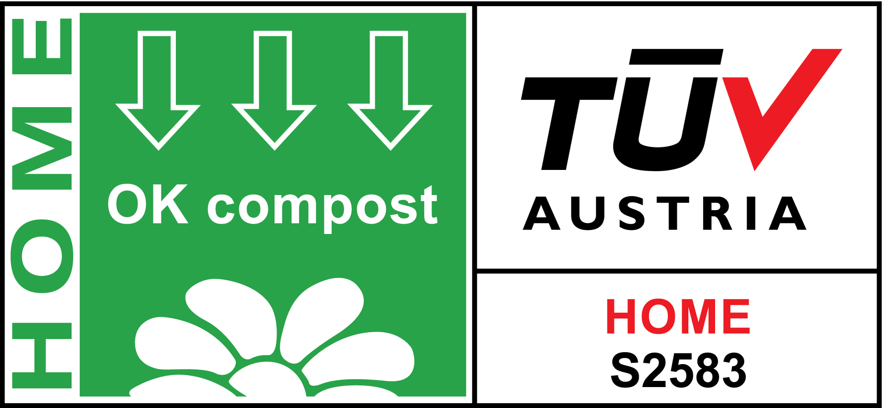

Bildtext: Die neuen heim-kompostierbaren Kapseln von Greiner Packaging konnten in vielen Tests überzeugen. Ihnen wurde nun das „OK Home Compost“-Zertifikat von TÜV AUSTRIA BELGIUM verliehen.

Über Greiner Packaging

Greiner Packaging zählt zu den führenden europäischen Herstellern von Kunststoffverpackungen im Food- und Non-Food-Bereich. Das Unternehmen steht seit über 60 Jahren für hohe Lösungskompetenz in Entwicklung, Design, Produktion und Dekoration. Den Herausforderungen des Marktes begegnet Greiner Packaging mit zwei Business Units: Packaging und Assistec. Während erstere für innovative Verpackungslösungen steht, konzentriert sich zweitere auf die Produktion maßgeschneiderter technischer Teile. Greiner Packaging beschäftigt knapp 4.900 Mitarbeiter an mehr als 30 Standorten in 19 Ländern weltweit. 2020 erzielte das Unternehmen einen Jahresumsatz von 692 Millionen Euro (inkl. Joint Ventures). Das sind ca. 35 % des Greiner-Gesamtumsatzes.

Medienkontakt Greiner Packaging:
Alexandria Mitterbaur
Global Head of Marketing

Greiner Packaging International GmbH
Gewerbestraße 15, 4642 Sattledt, Austria
Mobile: +43 664 88218434
E-mail: A.Mitterbaur@greiner-gpi.com

